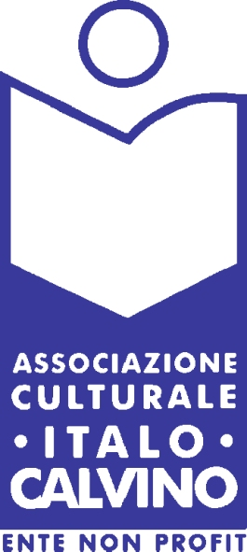
Associazione Culturale ‘Italo Calvino’
www.italocalvino.org
associazione@italocalvino.org

Apre la nuova stagione dell’associazione culturale ‘Italo Calvino’ con la relazione di un illustre scienziato dell’Università di Bologna su un tema di grande attualità. Introdurrà l’incontro Khadija Madda, Presidente dell’associazione.

Quale energia per l'astronave terra? Sfide ed opportunità.

L'energia è la risorsa più importante per l'umanità. La necessità di limitare l'uso dei combustibili fossili ci pone di fronte ad una grande sfida. Lo sviluppo dell'energia solare e delle altre energie rinnovabili è una scelta strategica non solo per salvare il pianeta, ma anche per creare un nuovo modello di sviluppo economico e una politica di pace.

Quanta ne usiamo, come la produciamo, che cosa ci riserva il futuro

Tutti utilizziamo energia in ogni istante della giornata, magari senza accorgercene, con un’abbondanza mai goduta da nessun’altra generazione nella storia umana. Ma che cos’è l’energia? I nostri consumi possono continuare ad aumentare all’infinito? Quali e quante riserve energetiche ospita ancora l’astronave Terra?

Questo libro fornisce le coordinate indispensabili per orientarsi nel labirinto delle fonti di energia _ dal petrolio ai biocombustibili, dal solare al nucleare, dagli aspetti economici a quelli sociali _ e cerca di delineare uno scenario energetico possibile per la nostra fragile e complessa civiltà.

Ne parlerà Vincenzo Balzani

Vincenzo Balzani, è nato a Forlimpopoli. Si è laureato in Chimica nel 1960 all’Università di Bologna, ateneo presso il quale è tuttora professore ordinario di chimica. È stato direttore dell’Istituto di Fotochimica e delle Radiazioni di Alta Energia del Cnr di Bologna dal 1978 al 1988. Ha ricevuto numerosissimi riconoscimento scientifici nazionali e internazionali. I suoi risultati più recenti sono stati ottenuti nel campo dei sistemi per la fotosintesi artificiale e dei motori nanomolecolari. Nanospider e Sunny, sono i nomi d’arte degli ultimi prototipi di macchine molecolari usciti dal suo laboratorio e che hanno occupato le prime pagine delle riviste scientifiche e della stampa internazionale.

Giovedi 23 ottobre Ore 17:30

Auditorium ‘‘Enzo Biagi’’ Salaborsa

Piazza Nettuno, 3

